Жительницы Марушкинского поселения узнают о блюдах новогоднего стола
13.01.2016
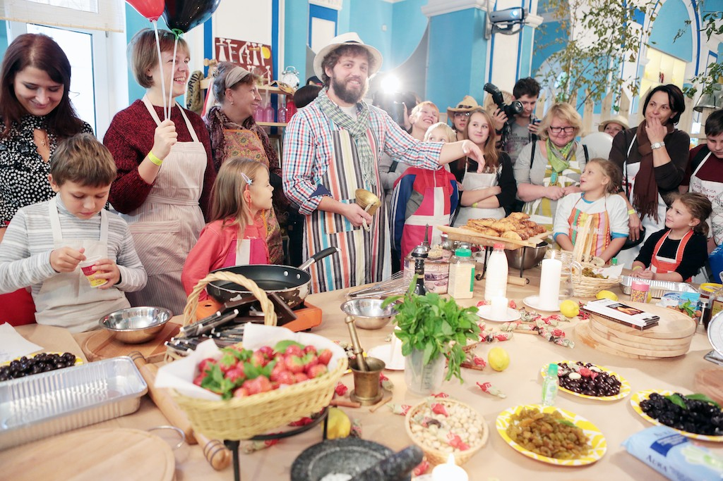
Рождественские посиделки пройдут накануне Старого Нового года в филиале № 2 Дома культуры «Внуково», который расположен на территории Марушкинского поселения Новой Москвы. Об этом рассказала заведующая государственного учреждения Татьяна Кириллова.
Для участников встречи будет организована презентация, с помощью которой они узнают о традиционных блюдах и рецептах, которые можно встретить на столах в разных странах мира. Некоторые рецепты будут освящены более подробно. Кроме того, из презентации можно узнать о традициях и обычаях празднования Нового года в разных странах мира. Также гости узнают о том, как иностранцы относятся к блюдам русской кухни.
В рождественских посиделках примут участие женщины объединения Дома культуры «55+».

Адрес страницы: http://tinao.mos.ru/presscenter/news/detail/2432600.html
Префектура Троицкого и Новомосковского административных округов города Москвы

